基于UML 的学生成绩管理系统的分析与设计
摘要: 目前学生信息管理更趋复杂化和困难化, 而学生成绩管理系统的应用与发展也随之显得尤为重要。文章通过对学生成绩管理
系统进行可视化的需求分析与系统设计, 并围绕系统的开发, 首先对UML( 统一建模语言) 建模概念和特点进行简要介绍, 然后针
对学生成绩管理系统的实际需求和业务模式, 给出基于UML 的系统需求模型, 进而建立包含静态模型和动态模型的系统分析模
型。
关键词: UML; 学生成绩管理系统; 静态建模; 动态建模
中图分类号: TP315 文献标识码: A 文章编号: 1009- 3044(2008)14- 20895- 03
The Analysis and Design of Student Achievement Management System Based on UML
BAI Jun- fen
(Department of Information Engineer, Gansu Industry Polytechnic College, Tianshui 741025, China)
Abstr act: At present, student information management become more complicated and difficult, the application and development of student
achievement management system also will be appears to be particularly important. Papers on student achievement through the visual management
system needs analysis and system design, on the system development, first on the UML (Unified Modeling Language) modeling
concepts and features a brief introduction, then against student achievement management system and the actual needs of the business model,
the model of the system requirements based on UML is showed, to establish analysis model that contains static model and dynamic model.
Key words: UML; student achievement management system; static modeling; dynamic modeling
1 引言
随着计算机科学与技术的不断发展, 计算机技术渗透到各个领域。采用计算机信息技术和网络技术来管理学生成绩信息是大
势所趋, 在提高学生成绩信息处理的效率的同时, 又能为广大师生提供及时准确的学生成绩信息就显得尤为重要。因此对于学生成
绩管理系统的开发而言, 如何快速有效地规范开发流程就是重中之重了, 这直接决定了系统的稳定性、可靠性、安全性和实用性。为
此, 需要吸收和借鉴现有软件工程领域理论和实践的最新成果, 研究和探索适宜的软件工程方法, 以推动学生成绩管理系统的应用
发展与技术扩充。基于UML 的学生成绩管理系统建模就是在这方面的尝试。
2 UML 建模步骤
UML(Unified Modeling Language, 统一建模语言) 是一种通用的可视化建模语言, 用于对软件进行描述、可视化处理、构造和建
立软件系统的文档。UML( 统一建模语言) 可以对任何具有静态结构和动态行为的系统进行建模。其建模可以归为静态建模和动态
建模两大类。UML(统一建模语言)给软件开发过程带来了能够统一、一致等许多便利。
采用面向对象技术设计系统时, 建模主要有三个步骤: 首先是描述需求; 然后根据需求建立系统的静态模型, 构造系统的静态
结构; 接着是描述系统的行为, 反映系统对象之间的动态关系。其中在第一步与第二步中应用UML 的静态建模, 通过用例图、类图
( 包含包) 、对象图、组件图和配置图五个主要方面来描述系统。第三步应用UML 的动态建模、它所建立的模型或者可以执行, 或者
表示执行时的时序状态或交互关系。主要包括状态图、活动图、顺序图和合作图四个部分。
3 用UML 对学生成绩管理系统进行分析和设计
学生成绩管理系统主要完成对学生在校成绩信息的管理, 并能够将所需要的数据按照表格形式导出。该系统可以完成对学生
成绩的录入、查询, 也可以实现学生成绩的统计及打印等功能。通过对系统的分析, 可得出系统功能图( 如图1) 。
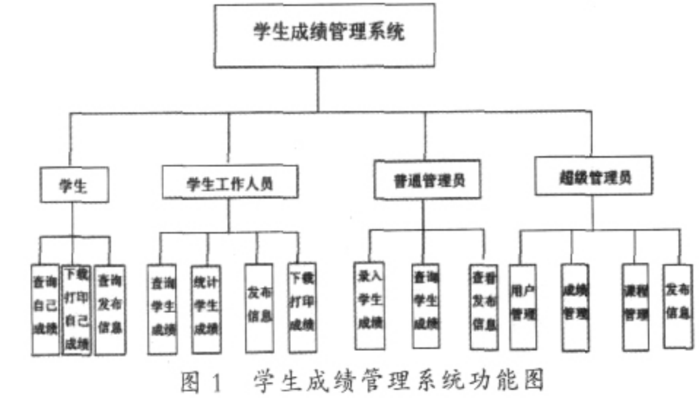
图1 学生成绩管理系统功能图
收稿日期: 2008- 02- 25
作者简介: 白君芬( 1974- ) , 女, 河北省石家庄人, 甘肃工业职业技术学院, 在读工程硕士, 主要从事计算机应用技术和数据库技术的
研究及相关课程方面的教学。
895
电脑知识与技术
3.1 系统需求描述
经过仔细分析和反复调查, 确定系统的参与者(Actor), 包括直接操作系统的超级管理员、普通管理员、学生、学生工作人员、以及
可以与系统发生关联的角色。其中超级管理员负责日常系统的维护与安全; 普通管理员负责学生成绩的录入、查询、统计、修改等;
学生工作人员可通过该系统对学生的成绩进行查询与统计等; 学生可通过该系统进行自己成绩的查询等。根据系统所完成的需求
分析, 绘制系统的用例图( 如图2) 。
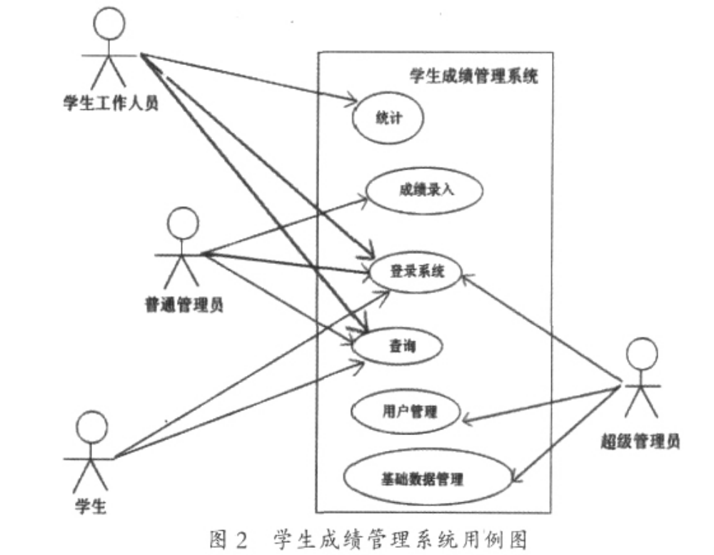
图2 学生成绩管理系统用例图
3.2 建立系统的静态模型
根据需求建立系统的静态模型, 构造系统的静态结构。主要包括建立类图、对象图、包图、组件图和展开图等。其中最主要的是
建立系统的类图。类图是用来描述系统中类的静态结构, 它不仅定义类之间的联系, 如关联、依赖、聚合等, 还包括类的内部结构, 如
类的属性和操作等。经过仔细分析,首先得到系统主要有以下的类: 管理员类、用户信息类、学生类、学生工作人员类、课程管理类、成
绩管理类、用户管理类、课程选择类、录入类、查询类、统计类、发布信息类等。
学生成绩管理系统的主要类的属性描述为:
类“管理员”的属性有: 管理员代号、密码、备注等, 以管理员代号为对象标识符。
类“用户信息”的属性有: 用户代号、密码、信箱、备注等, 以用户代号为对象标识符。
类“学生”的属性有: 学号、姓名、性别、班级号、年级号、备注等, 以学号为对象标识符。
类“学生工作人员”的属性有: 教师编号、姓名、性别、单位、单位编号等。以教师编号和单位编号为对象标识符。
类“课程管理”的属性有: 课程号、课程名、主要内容、适用专业、先修课程、教研室编号、备注等, 以课程号和教研室编号为对象
标识符。
类“成绩管理”的属性有: 课程号、课程成绩、班级号、学年、学期号、课程名、教师名、总学时、学分、备注等, 以班级号、学年、学期
号和课程号为对象标识符。
类“课程选择”的属性有: 课程号、专业方向、学期号、课程类别、考试类别、考试方式、学分、总学时、讲课学时、上机学时、实验学
时、课程设计周数、课程设计上机学时、生产实习周数、教学实习周数、毕业设计周数、备注等, 以专业、学期号和课程号为对象标识
符。
类“录入”的属性有: 课程名称、课程号、学年、学期
号、成绩、备注等, 以学年、学期号、班级号和课程名称为
对象标识符。
类“查询”的属性有: 课程名称、课程号、学年、学期
号、班级名称、学号、成绩、备注等, 以学年、学期号、班级
名称、学号和课程名称为对象标识符。
类“统计”的属性有: 课程名称、课程号、学年、学期
号、班级名称、成绩、总分、平均分、等级、备注等, 以学
年、学期号、班级名称、学号和课程名称为对象标识符。
类“发布信息”的属性有: 通知编号、通知标题、通知
分类、通知时间、通知内容、备注等, 以通知编号为对象
标识符。
在分析过程中详细地列举了系统中关键的类, 为了
进行类分析, 需要充分理解用例模型, 然后确定类的属
性和操作。最后确定系统的类与类之间的关系, 并最终
分析出学生成绩管理的静态类图( 如图3) 。
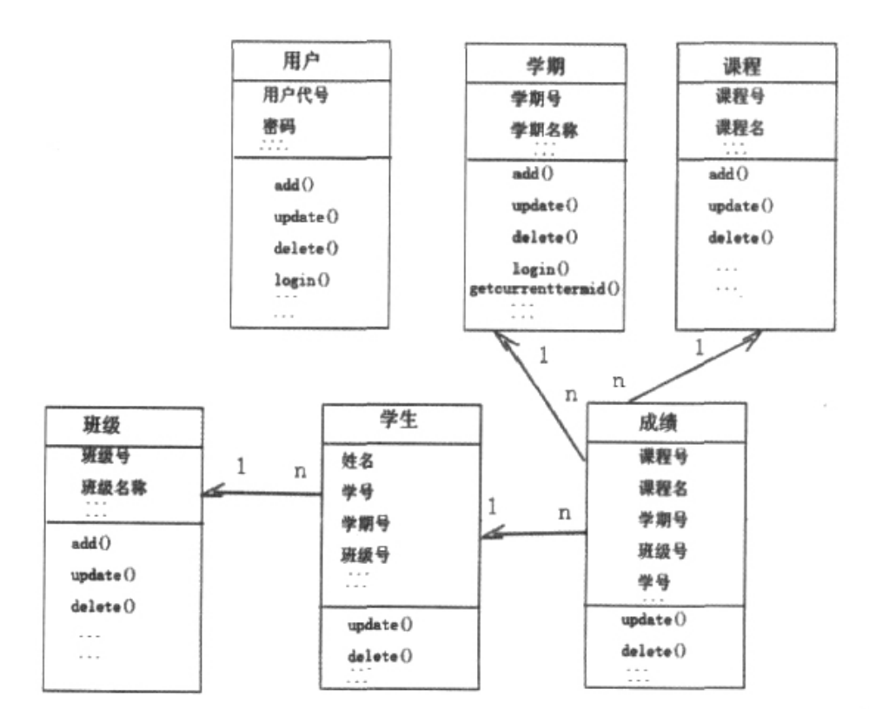
3.3 建立系统的动态模型
在对系统分析与设计中, 对分析阶段的模型进行扩
展和细化, 对分析阶段定义的类进一步扩充, 通过定义
896
新的类来处理技术方面的问题, 并形成最后的UML 模型。进行详细设计的方法是对每个用例进行动态建模, 动态建模是描述系统
的行为, 用来反映系统对象之间的动态关系。描述如何通过类图中的对象协作实现用例中的功能。前面建立的类往往随着动态建模
的深入, 发现存在缺陷或不够完整, 需要对分析中得到的域类图进行不断修正和调整, 扩展形成业务逻辑包。同时, 随着对用户界
面、数据库访问等技术实现的深入建模, 不断建立新的用户界面类( 如窗体、控件) 和数据访问类, 形成用户界面包和数据访问包。
用UML 的动态建模主要是建立系统交互图和行为图。其中交互图包括顺序图和协作图; 行为图则包括状态图和活动图。
关于用户界面包的类图比较简单, 主要是通过界面设计, 设计出窗体及控件等界面元素, 并根据动态建模时需要涉及的用户界
面访问动作, 定义所引起的相关事件, 这些方面都在窗体类中进行定义, 并组成用户界面包类中进行定义。
动态建模通常采用的方法是使用UML 中的顺序图描述用例, 一个顺序图针对某个用例中的一个“场景”进行分析。所谓“场景”
是指一个用例中事件发展的一条路线。根据活动参与者的不同输入或行为, 通常一个用例会有多个“场景”, 也就需要分析出多个顺
序图。通过顺序图描述一个场景中各个对象之间所进行的通信, 同时可以分析出系统中相应的类需要具备的操作, 从而不断扩充和
细化类的设计。如果需要进一步描述类的状态变化情况和操作流程, 可以使用UML 中的状态图和活动图。图4 所示的是学生成绩
管理系统中用户界面包用户登录的顺序图, 图中是以时间为序表示了用户界面包登录的全部过程。图5 则是学生成绩管理系统中
用户界面包用户登录的协作图。
图4 用户界面包( 登录场景) 顺序图
图5 用户界面包( 登录场景) 协作图
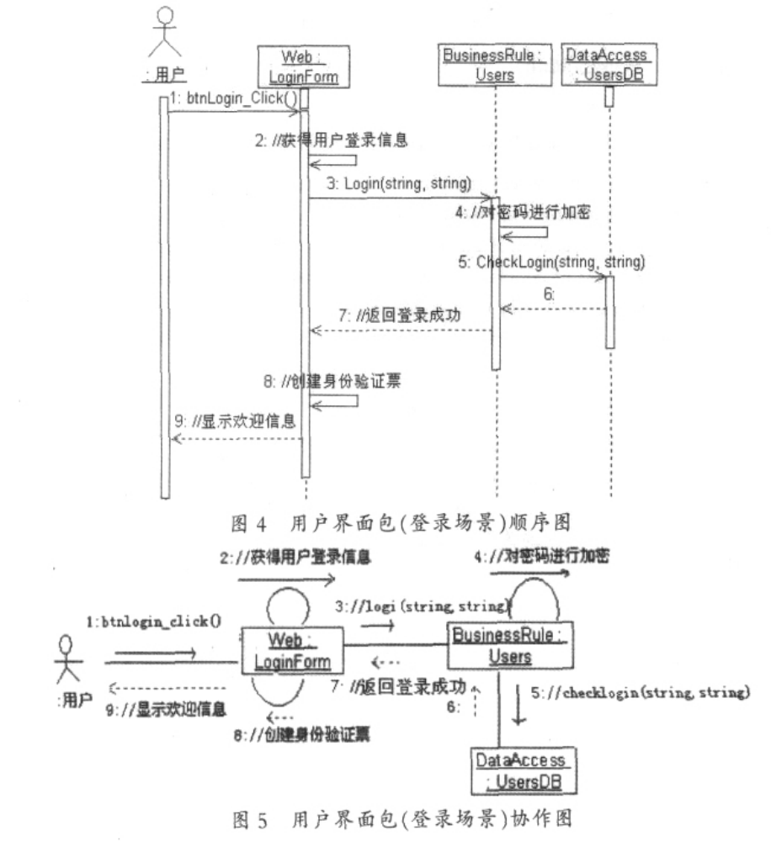
4 结束语
在这个瞬息万变的时代, 要在合理的时间内开发出高质量的应用程序变得越来越困难。UML 是一个通用的标准建模语言, 可以
对任何具有静态结构和动态行为的系统进行建模。它的出现为学生成绩管理系统的建模与设计提供了有力工具。UML 适用于系统
开发的不同阶段, 从需求规格描述直至系统完成后的测试和维护。由上面UML 在学生成绩管理系统的分析和设计的应用, 可以看
出利用基于UML 的可视化的建模软件工具, 从而实现了该系统的面向对象的分析、设计与迭代开发。UML 在本系统的开发过程中
不仅简洁准确地表述了设计和开发意图, 还有效地规范了开发流程, 提高了软件开发效率和水平。
参考文献:
[1] (美)施穆勒著; 李虎, 等译. UML 基础案例与应用[M]. 人民邮电出版社, 2002.6.
[2] (美)拉曼. UML 和模式应用[M]. 机械工业出版社, 2006.1.
[3] 孙杰. 基于UML 教学管理信息系统的研究与实现[J]. 青岛大学学报(工程技术版),2004,19(2).
[4] 张龙祥. UML 与系统分析设计[M]. 北京: 人民邮电出版社,2001.
[5] 申红雪, 何培英, 韩哲新. 基于UML 的MIS 系统开发[J]. 郑州轻工业学院学报(自然科学版),2002,17(1).
[6] 樊康新. 用UML 实现面向对象的MIS 系统分析与设计[J]. 南通工学院学报(自然科学版), 2004,3(3).
[7] 把振华. UML 在开发银行代收费系统中的应用[J]. 福建电脑, 2004.(11).
[8] 孙毅中, 严荣华. 基于UML 的城市规划管理信息系统建模方法研究[J]. 测绘通报, 2005.6.
897__

